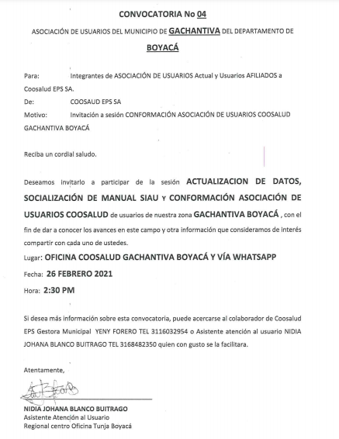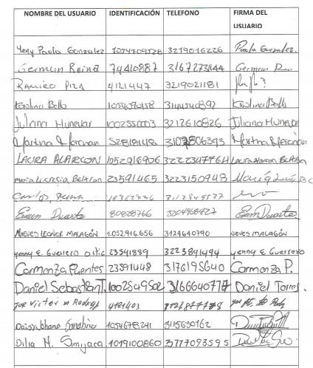

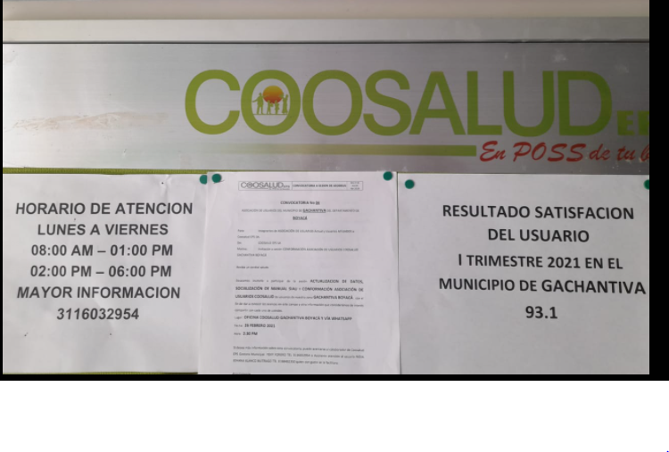

**PUBLICACIÓN EN CARTELERA CONVOCATORIA CONFORMACIÓN ASODEUS GACHANTIVA.**

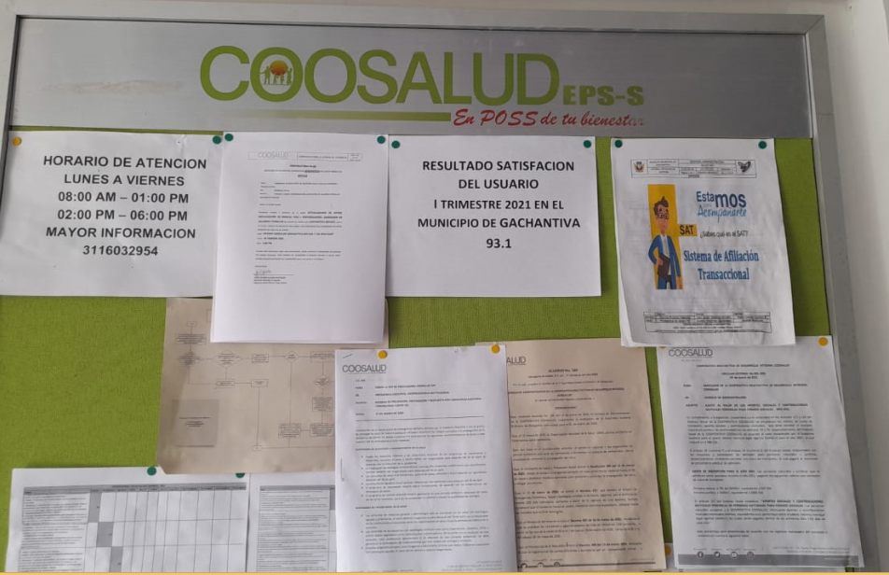

**ACTA No. 04**

GEU-F-01

ACT.07

2020.nov.06

**POR MEDIO DE LA CUAL SE CONFORMA LA ASOCIACIÓN DE USUARIOS DE COOSALUD EPS EN EL MUNICIPIO DE GACHANTIVA DEL DEPARTAMENTO DE BOYACÁ PARA LA REPRESENTACIÓN DE LOS USUARIOS EN DICHO MUNICIPIO.**

El día 26 del mes de FEBRERO del año 2021 siendo las 2:30 PM se reunieron en las oficinas de COOSALUD EPS teniendo en cuenta los protocolos pertinentes de Bioseguridad, los usuarios de esta EPS, previa convocatoria llevada a cabo en el municipio de GACHANTIVA para conformar de manera formal y democrática la Asociación de Usuarios (ASODEUS) Que validaban las carteleras institucionales y que se fijaban en los estados de WhatsApp institucionales de Coosalud EPS, del municipio de GACHANTIVA del departamento de BOYACÁ con el objetivo principal de velar por los derechos en salud de la comunidad afiliada a la institución. Para iniciar la reunión se leyó el siguiente orden del día:

1. BIENVENIDA
2. HIMNO DE COOSALUD
3. ENTREGA DE CAMISETAS Y KIT
4. EXPLICACIÓN DE LAS FUNCIONES DE UNA ASOCIACIÓN DE USUARIOS
5. LECTURA DEL CAPÍTULO IV DEL DECRETO 1757 de 1994: “PARTICIPACIÓN EN LAS INSTITUCIONES DEL SISTEMA DE SEGURIDAD SOCIAL EN SALUD”.
6. POSTULACIÓN DE LOS REPRESENTANTES DE LOS USUARIOS
7. VOTACIÓN
8. VERIFICACIÓN DE LOS VOTOS VÁLIDOS
9. CONFORMACIÓN DE LA ASOCIACIÓN
10. LECTURA Y APROBACIÓN DE ESTATUTOS
11. CIERRE

**DESARROLLO**

1. Siendo las 2:30 se da inicio a la reunión, NIDIA JOHANA BLANCO BUITRAGO (Vía WhatsApp) y YENY FORERO (Presencial) colaboradoras de COOSALUD EPS en la oficina de TUNJA BOYACÁ y GACHANTIVA BOYACÁ colaborador de COOSALUD EPS , dan la bienvenida y agradecimiento a todos los usuarios que acudieron a la convocatoria y les recuerda la importancia de participar en la reunión que se está realizando vía WhatsApp luego de haber sido brindada la información en las oficinas uno a uno.

Se da a saber que la metodología que se utilizó para esta conformación de asociación de usuarios fue convocar a nuestros usuarios de Gachantivá Boyacá de forma presencial cuando se acercaban a nuestras oficinas, explicando en ese momento uno a uno en qué consistía, funciones de quienes desearan integran la ASODEUS y el proceso de conformación de usuarios, donde por medio vía WhatsApp se crea un grupo para la elección de dicha conformación de asociación de usuarios, donde a la vez de forma presencial el usuario luego de escuchar la información si deseaba postularse como integrante de la ASODEUS de Gachantivá lo podría ir haciendo,

Por lo que siendo esto así vía WhatsApp el día 26 de Febrero 2021 y en la oficina de forma personal cuando el usuario se acercó;

1. Se procede a rindió honor al Himno Coosalud, esto por parte de los usuarios que acudieron a la convocatoria y les recuerda la importancia de participar en la reunión.
2. Se da lectura y se explican las principales funciones de los miembros de una asociación de usuarios, mencionando las siguientes:

* Participar en la planeación, toma de decisiones, vigilancia y control de la gestión de la afiliación, administración y prestación de los servicios de salud.
* Velar por la calidad y oportunidad en la prestación de los servicios, por la defensa de los derechos de los usuarios y por el cumplimiento de los deberes de estos.
* Velar porque las peticiones de quejas, reclamos y sugerencias ante las instituciones de salud sean respondidas de manera oportuna.
* Promocionar los servicios de las entidades a las que están afiliadas o son usuarios.
* Solicitar capacitación en los temas que consideren necesarios para adelantar su labor y para el mejoramiento de la calidad de los servicios.
* Ser el voz a voz con los demás afiliados a Coosalud EPS.

1. El asistente de atención a los usuarios hace énfasis en el artículo 10 del decreto 1757 de 1994:

“Las Alianzas o asociaciones de usuarios, es una agrupación de afiliados del régimen contributivo y subsidiado, del Sistema General de Seguridad Social en Salud, que tienen derecho a utilizar los servicios de salud, de acuerdo con su sistema de afiliación, que velarán por la calidad del servicio y la defensa del usuario. Todas las personas afiliadas al Sistema General de Seguridad Social en Salud podrán participar en las instituciones del sistema formando asociaciones o alianzas de usuarios que los representarán ante las instituciones prestadoras de servicios de salud y ante las empresas promotoras de salud, del orden público, mixto y privado”.

1. Después de haber leído y explicado las funciones y el objetivo de la asociación de usuarios se postularon los siguientes nombres para ser elegidos como representantes de la comunidad en la alianza de usuarios por un periodo de dos años:

|  |  |
| --- | --- |
| **NOMBRE** | **NÚMERO DE IDENTIFICACIÓN** |
| **CARLOS JULIO REINA GUERRERO** | **19362336** |
| **DANIEL SEBASTIAN TORRES FORERO** | **1002549502** |
| **LAURA DEYANIRA ALARCON BELTRAN** | **1052916906** |
| **VICTOR RODRIGUEZ** | **4121403** |
| **LUCRECIA BELTRAN** | **23591465** |
| **YENNY GONZALEZ** | **1054709528** |
| **ROSARIO ESPITIA** | **23690190** |
| **CARMENZA PUENTES** | **23591448** |
| **DILIA SIMIJACA** | **1019100860** |
| **MARIA DE JESUS REYES** | **23591022** |
| **JOSEFINA MORENO** | **23690190** |

1. Se procedió a votar secretamente por cada uno de los postulados para pertenecer a la asociación de usuarios, las votaciones se hicieron para los cargos de presidente, vicepresidente, secretario, y vocales.

Paso seguido a la votación se procedió al conteo de los votos, arrojando el siguiente resultado:

|  |  |  |
| --- | --- | --- |
| **NOMBRE** | **NÚMERO DE IDENTIFICACIÓN** | **VOTOS**  **VÁLIDOS** |
| **CARLOS JULIO REINA GUERRERO** | **19362336** | 30 |
| **DANIEL SEBASTIAN TORRES FORERO** | **1002549502** | 30 |
| **LAURA DEYANIRA ALARCON BELTRAN** | **1052916906** | 30 |
| **VICTOR RODRIGUEZ** | **4121403** | 30 |
| **LUCRECIA BELTRAN** | **23591465** | 30 |
| **YENNY GONZALEZ** | **1054709528** | 30 |
| **ROSARIO ESPITIA** | **23690190** | 30 |
| **CARMENZA PUENTES** | **23591448** | 30 |
| **DILIA SIMIJACA** | **1019100860** | 30 |
| **MARIA DE JESUS REYES** | **23591022** | 30 |
| **JOSEFINA MORENO** | **23690190** | 30 |

1. Quedando conformada la ASODEUS por un periodo de dos años de la siguiente manera:

|  |  |  |  |  |
| --- | --- | --- | --- | --- |
| **NOMBRE** | **CARGO** | **IDENTIFICACIÓN** | **DIRECCIÓN** | **TELÉFONO** |
| **CARLOS JULIO REINA GUERRERO** | **PRESIDENTE** | **19362336** | **VDA HATILLO** | **3112849527** |
| **DANIEL SEBASTIAN TORRES FORERO** | **VICEPRESIDENTE** | **1002549502** | **VDA SAAVEDRAS DE MORALES** | **3166640717** |
| **LAURA DEYANIRA ALARCON BELTRAN** | **SECRETARIA** | **1052916906** | **CENTRO** | **3222347764** |
| **VICTOR RODRIGUEZ** | **FISCAL** | **4121403** | **CENTRO** | **3128577778** |
| **LUCRECIA BELTRAN** | **VOCAL** | **23591465** | **CENTRO** | **3223150948** |
| **YENNY GONZALEZ** | **VOCAL** | **1054709528** | **CENTRO** | **3107588801** |
| **ROSARIO ESPITIA** | **VOCAL** | **23690190** | **VDA GUITOQUE** | **3143164967** |
| **CARMENZA PUENTES** | **VOCAL** | **23591448** | **VDA SAAVEDRAS DE MORALES** | **3176195640** |
| **DILIA SIMIJACA** | **VOCAL** | **1019100860** | **VDA JUPAL** | **3117093595** |
| **MARIA DE JESUS REYES** | **VOCAL** | **23591022** | **VDA HATILLO** | **3144423479** |
| **JOSEFINA MORENO** | **VOCAL** | **23690190** | **VDA MORTIÑAL** | **3133911637** |

1. Se da lectura a los estatutos de la Asociación de Usuarios y se firma por parte del presidente y secretario como constancia de aprobación de estos.
2. Siendo las 3:45pm se da por terminada la reunión agradeciendo nuevamente la asistencia y comprometiendo a los nuevos representantes de los usuarios a reunirse semanalmente.

Para constancia, se firma la presente acta el día 26 del mes de febrero del año2021

**Nota:** Se anexa hoja con firma de los usuarios que asistieron a la reunión.

